Miércoles 3 de febrero Video:
LLEVAR + ajanmääre
kun kerrotan toiminasta, joka on alkanut menneisyydessä mutta jatkuu edelleen
Llevo
Llevas
Lleva
Llevamos
Lleváis
Llevan

- ¿Cuánto tiempo llevas en la universidad?
- Llevo dos años

- ¿Cuánto tiempo lleva Juan en Jyväskylä?
- Lleva cuatro meses

- Oye, ¿cuánto tiempo llevamos estudiando español?
- A ver… ¡llevamos ya cinco horas!

AJANMÄÄREITÄ
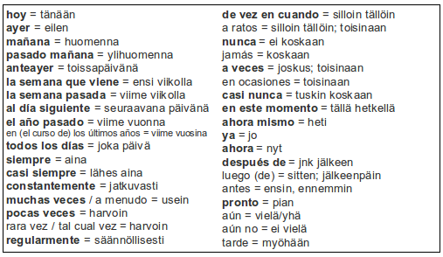
Fuente: https://espanjaa.wordpress.com/2011/10/08/18-ajanmaareita/

Kysymyssanoja – Interrogativos

¿Qué? mikä, mitä, mitkä
¿Cuál? ¿Cuáles? mikä, mitkä (jostakin ryhmästä), kumpi
¿Quién? ¿Quiénes? kuka, ketkä
¿Cuánto? ¿Cuánta? kuinka paljon
¿Cuántos? ¿Cuántas? kuinka monta
¿Cómo? kuinka, miten, millainen
¿Por qué? miksi
¿Para qué? mitä varten
¿Dónde? missä
¿Adónde? minne
¿De dónde? mistä
¿Cuándo? milloin, koska
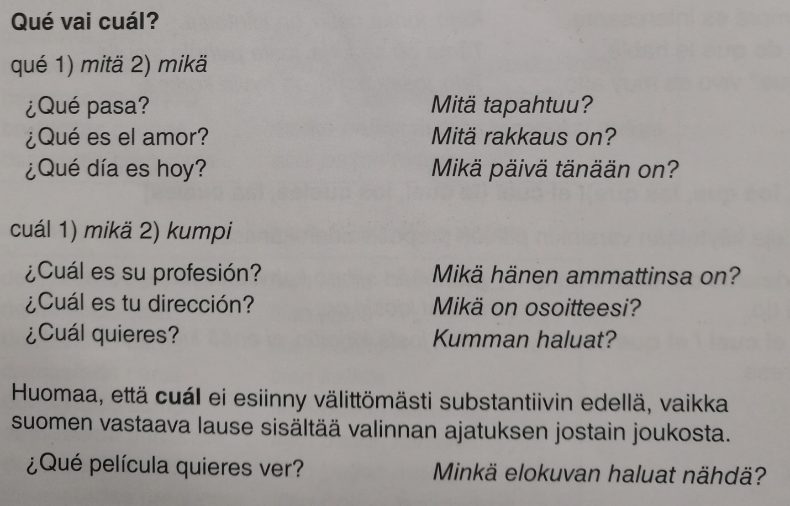

¿Desde cuándo? – Mistä lähtien?
¿Hasta cuándo? – Mihin asti?
¿Cuánto tiempo? – Kuinka kauan?
¿Cuánto tiempo llevas?
¿Cuánto tiempo dura? – Kuinka kauan se kestää?
¿Cuánto tiempo hace? – Kuinka kauan se kestää?
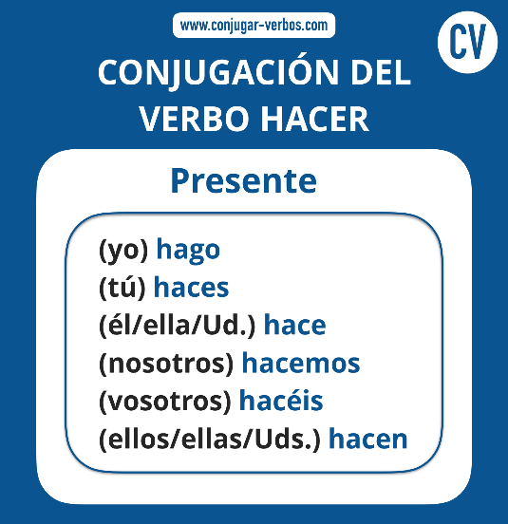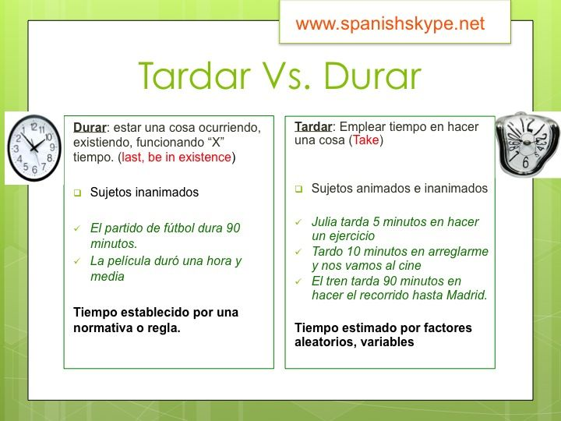
Escudo del Atlético de Madrid Autora: Marleen López
